Aca tenes un tutorial completo:

http://www.entityframeworktutorial.net/code-first/what-is-code-first.aspx

Crear un proyecto

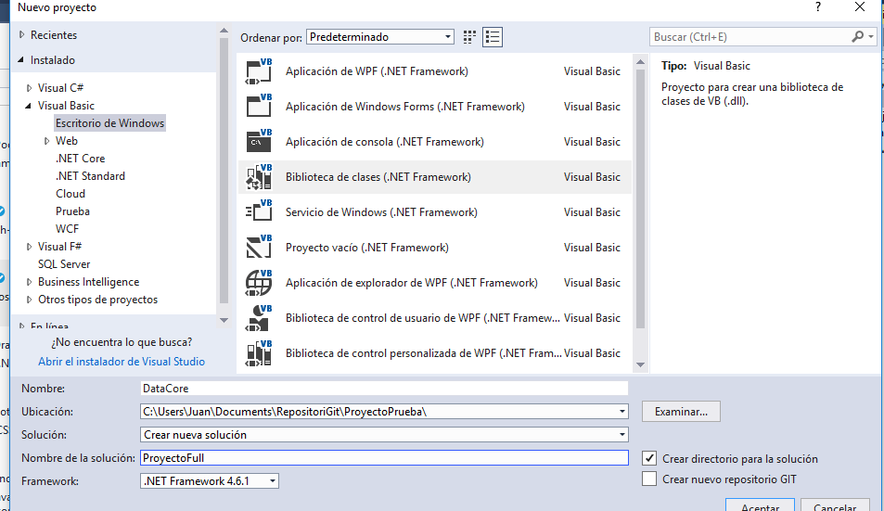

Agregar componentes / frameworks al proyecto

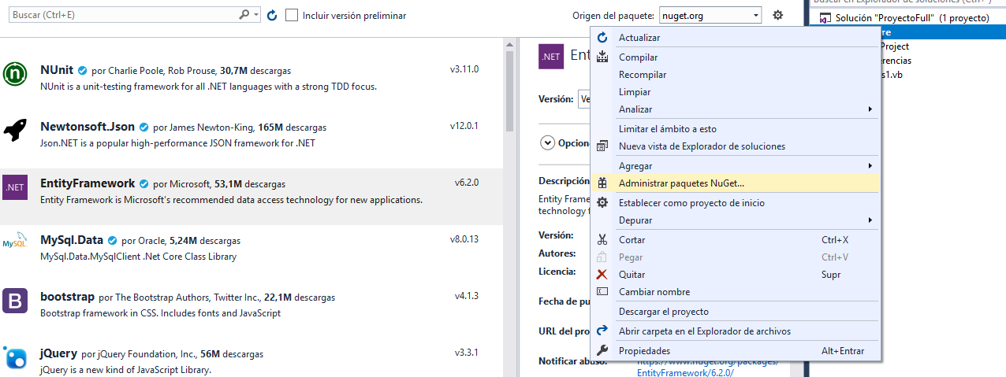

Generar una clase para definir la coneccion

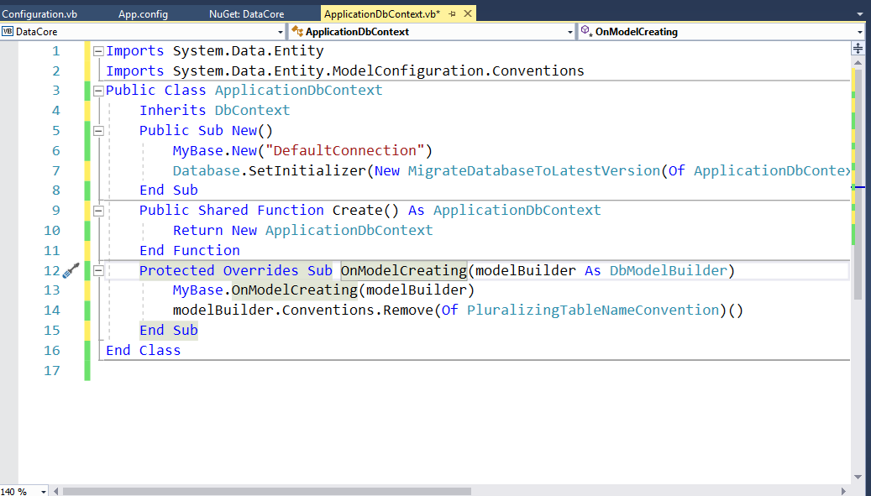

Agregar en el App.config la coneccion a base de datos.

Es importante que definas bien el nombre del servidor

DataSource=”” y el nombre de la base de datos Initial Catalog=”nombrebase”

Abrir la consola de administración de paquetes y escribir: enable-migrations

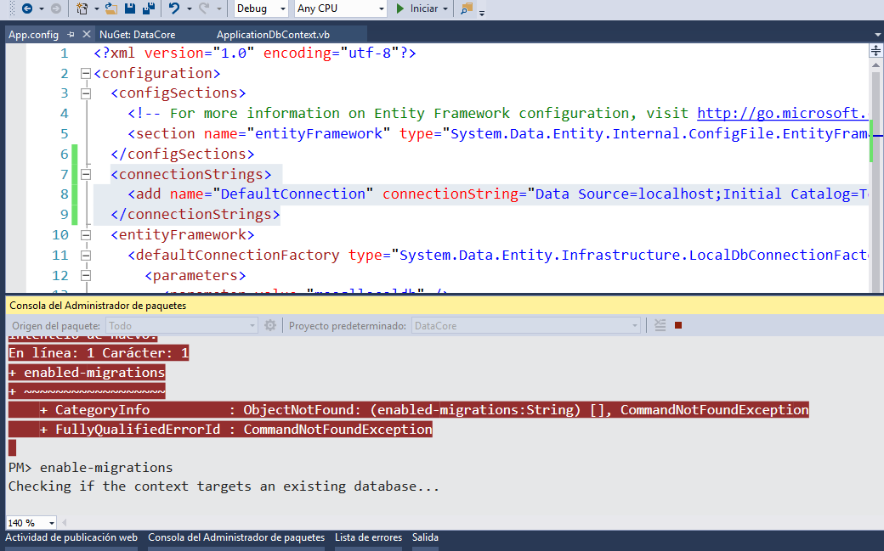

La migraciones, permiten manejar la estructura de la base. Detectan los cambios de estructura o la creación de tablas (según las clases que definamos)

Generar una clase

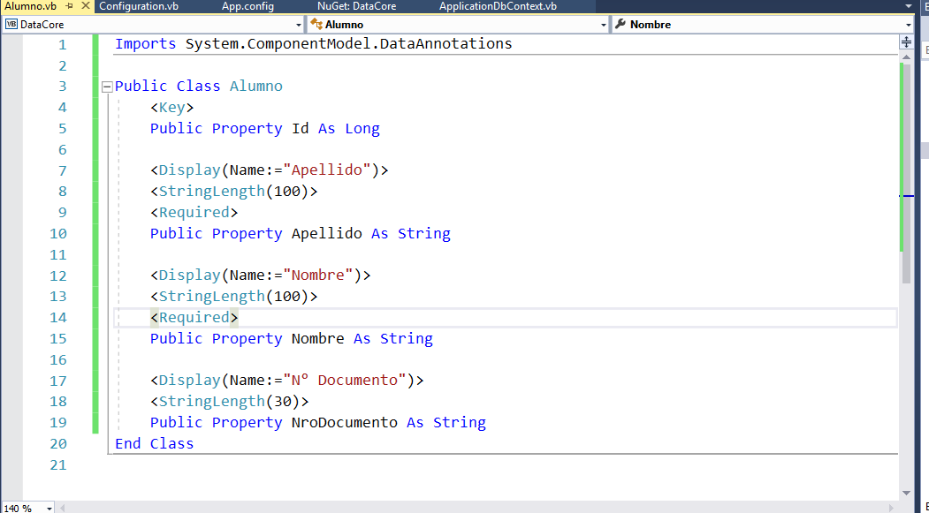

Ir a la clase que maneja la coneccion y definir la nueva clase como entidad

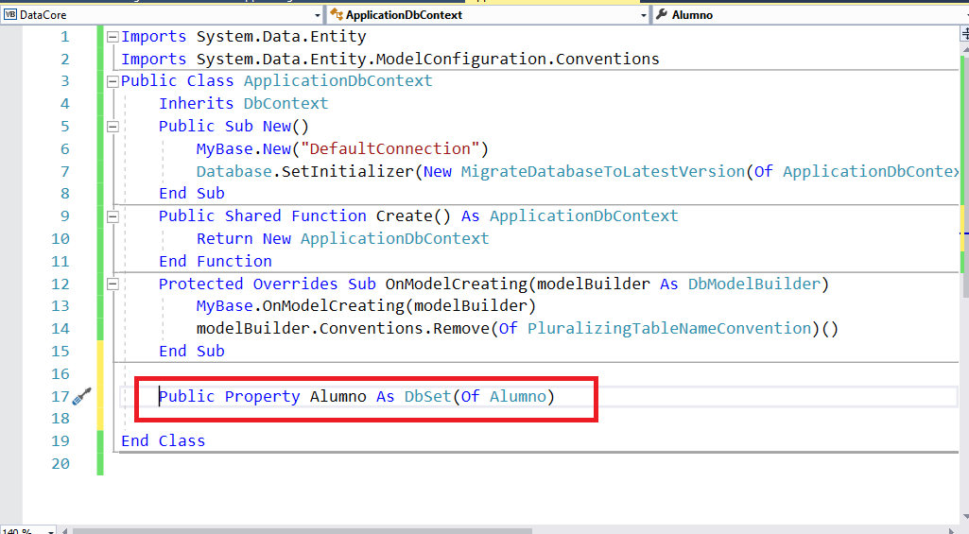

Es importante que te acuerdes de definir las clases nuevas en parte sino cuando generes una nueva migración, no te va a generar el código.

Ir a la consola de aministracion de paquetes

Ingresar el comando: add-migration migracion1

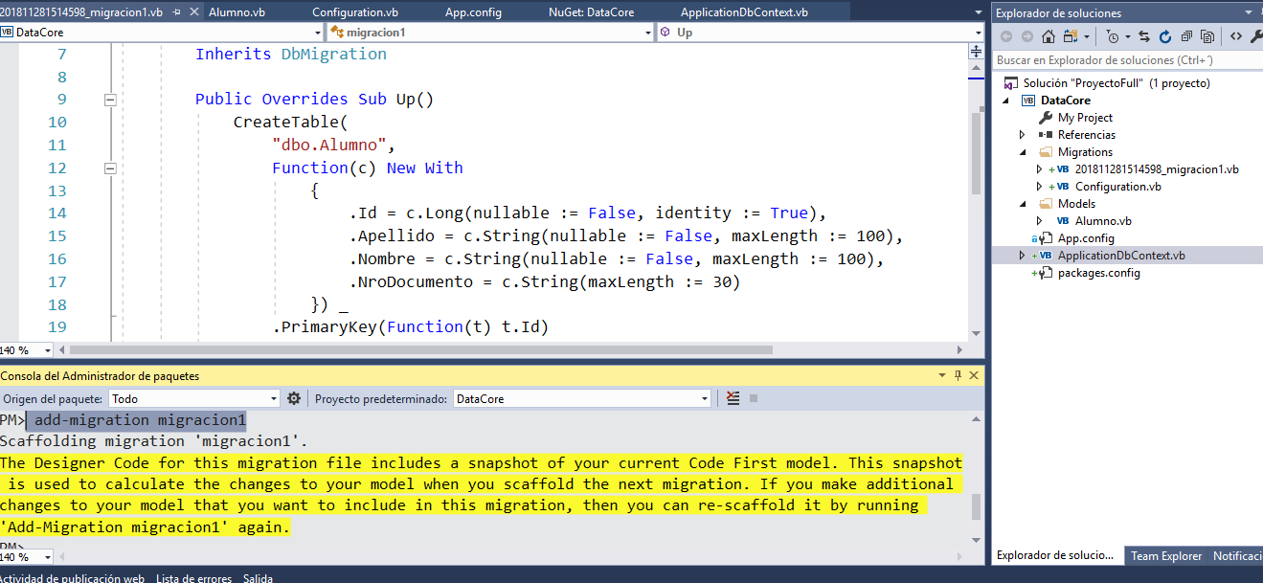

Te va a crear un archivo, en la carpeta migrations, con el nombre que le hayas puesto.

Fijate que el archivo, genera el código necesario para crear una tabla con los atributos que definiste en la clase

Ahora para que te genere esa tabla, en la consola de administración de paquetes poner:

update-database

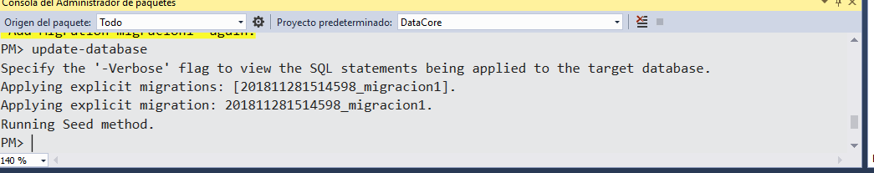

Si te fijas, en el explorador del sql vas a ver q te creo la base y la tabla

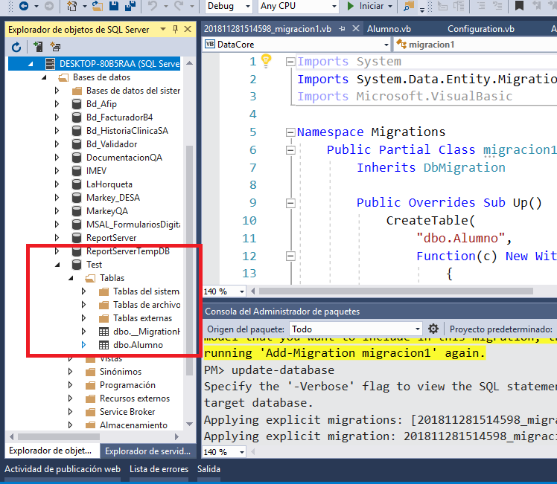

Ir a la clase alumno y agregar un campo

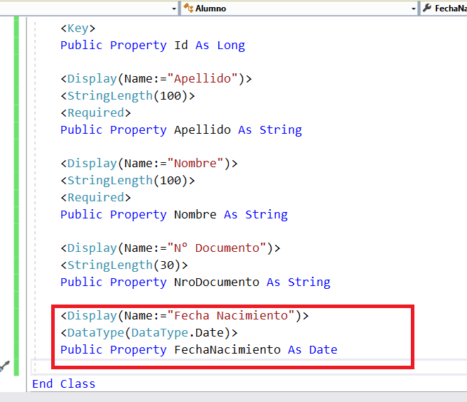

Ir a la consola y poner: add-migration migracion2

Luego de que genere la migración poner en la consola: update-database

Verificar que creó el campo nuevo en la base

Ahora crear una nueva clase: Grado y relacionarla al alumno

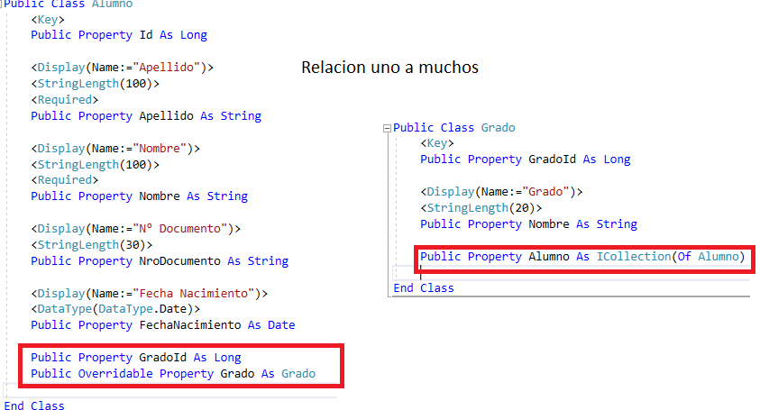

Volver a correr los comandos: add-migration migracion3

Luego: update-database

